МИНИСТЕРСТВО НАУКИ И ВЫСШЕГО ОБРАЗОВАНИЯ РОССИЙСКОЙ ФЕДЕРАЦИИ
Федеральное государственное бюджетное образовательное учреждение
высшего образования
«КУБАНСКИЙ ГОСУДАРСТВЕННЫЙ УНИВЕРСИТЕТ»
(ФГБОУ ВО «КубГУ»)
Факультет компьютерных технологий и прикладной математики
Кафедра прикладной математики

Отчёт по лабораторной работе № 5

ПО ТЕХНОЛОГИИ ПРОЕКТИРОВАНИЯ ПО
ОБЪЕКТНО-ОРИЕНТИРОВАННОЕ ПРОЕКТИРОВАНИЕ

Работу выполнил Владимир Хачатурян
(подпись)

Направление подготовки 01.03.02 Прикладная математика и информатика курс 4

Краснодар
2026

Лабораторная работа № 5
Тема: Проектирование функциональной структуры программного продукта: объектно-ориентированный подход.
Цель: разработать объектную модель сервиса подбора музыки по заявке и описать взаимодействие его объектов.
Индивидуальная тема: сервис подбора музыки по заявке.
Задание: выделить абстракции и их поведение, построить модели классов, состояний, деятельности, последовательности и кооперации.

1 Функционирование программы и основные абстракции

1.1 Потоки событий
Сервис выполняет два базовых варианта использования: «Получить музыкальную подборку» и «Получить дневной отчёт». Каталог содержит жанры и композиции; журнал сохраняет заявки и позиции подборок. Пользователь и сотрудник являются внешними действующими лицами.
Получение подборки. Пользователь отправляет свой код и выбранный жанр. Сервис проверяет поля и соответствие текущему пользователю, присваивает номер и время и записывает заявку. Корректное обращение получает статус «Принята», затем «Обрабатывается». По жанру из БД выбираются композиции, сортируются по названию без учёта регистра и коду; остаются первые 10 уникальных записей. Позиции и статус «Выполнена» сохраняются одной транзакцией, затем форма показывает номер, жанр, названия и исполнителей.
Альтернативы. Некорректная заявка сохраняется со статусом «Отклонена» и причиной; подбор не запускается. Пустая подборка сохраняется как выполненная и сопровождается сообщением «Композиции не найдены». При сбое записи транзакция откатывается, успешный результат не показывается.
Получение отчёта. Сотрудник открывает страницу отчёта. Сервис проверяет его роль и формирует документ за текущий московский день по журналу на момент запроса. Отчёт содержит дату, N обработанных заявок и E выполненных заявок без совпадений. Без заявок N = E = 0; коды пользователей и жанры не выводятся.

1.2 Выделение абстракций
Кандидаты выделены из потоков событий: участники, заявка, жанр, композиция, позиция подборки, отчёт, сервис, форма, страница и хранилище. Номер и статус являются атрибутами заявки; подборка — набором её позиций; регламент и политика конфиденциальности задают правила операций.
Таблица 1 — Абстракции подсистемы
№ | Абстракция | Тип | Класс | Описание
1 | Пользователь | Сущность | Люди | Внешний участник; передаёт свой код и выбранный жанр.
2 | Сотрудник сервиса | Сущность | Люди | Внешний участник; получает сводные показатели текущего дня.
3 | Заявка | Сущность | События | Номер, код пользователя, жанр, время, статус и причина отказа.
4 | Жанр | Сущность | Концепции | Код и название категории музыкальных композиций.
5 | Композиция | Сущность | Предметы | Код, название, исполнитель и ссылка на жанр.
6 | ПозицияПодборки | Сущность | Концепции | Связь заявки с композицией и её порядковый номер от 1 до 10.
7 | ДневнойОтчёт | Сущность | Показатели | Вычисляемый объект: дата, N и E; отдельной таблицы не требует.
8 | СервисМузыки | Поведение | Инструменты | Координирует проверку, отбор, сохранение результата и расчёт отчёта.
9 | ФормаЗаявки | Интерфейс | Инструменты | Принимает код и жанр, показывает подборку либо сообщение.
10 | СтраницаОтчёта | Интерфейс | Инструменты | Предоставляет сотруднику дату и два сводных показателя.
11 | ХранилищеДанных | Интерфейс | Инструменты | Обеспечивает программный доступ к БД: каталогу и журналу.
В программной модели сущности обозначаются «entity», координирующий класс — «control», интерфейсы — «boundary». Действующие лица участвуют в сценариях, а их роли и коды используются при проверке доступа.

1.3 Поведение абстракций
Таблица 2 — Абстракции подсистемы и их поведение
№ | Абстракция | Требование согласно модели UML | Описание поведения
1 | Пользователь | Подборка; ФТ-01, ФТ-04 | Выбирает жанр, отправляет заявку и просматривает только свой результат.
2 | Сотрудник сервиса | Отчёт; ФТ-05, ФТ-06 | Открывает отчёт за текущий день; получает только сводные данные.
3 | Заявка | Подборка; ФТ-02–ФТ-04 | Принимается или отклоняется; проходит обработку и завершается после записи итога.
4 | Жанр | Проверка; ФТ-01 | Позволяет сопоставить ввод со справочником; неизвестное значение не принимается.
5 | Композиция | Отбор; ФТ-03 | Проверяется принадлежность жанру; название и код задают порядок сортировки.
6 | ПозицияПодборки | Результат; ФТ-04 | Фиксирует уникальную композицию и её позицию в подборке одной заявки.
7 | ДневнойОтчёт | Отчёт; ФТ-05, ФТ-06 | Представляет N выполненных и отклонённых заявок и E пустых подборок; 0 ≤ E ≤ N.
8 | СервисМузыки | Оба прецедента; ФТ-01–ФТ-06 | Управляет последовательностью операций; ограничивает доступ и состав вывода.
9 | ФормаЗаявки | Подборка; ФТ-01, ФТ-04 | Передаёт ввод сервису; отображает номер, жанр, названия, исполнителей или причину отказа.
10 | СтраницаОтчёта | Отчёт; ФТ-05, ФТ-06 | Запрашивает расчёт у сервиса и показывает дату, N и E.
11 | ХранилищеДанных | Оба прецедента; ФТ-02–ФТ-06 | Читает каталог, сохраняет журнал и позиции, атомарно фиксирует итог; рассчитывает показатели.
ФТ-01–ФТ-02 определяют проверку и регистрацию, ФТ-03 — отбор, ФТ-04 — сохранение и выдачу, ФТ-05–ФТ-06 — расчёт отчёта и ограничение доступа. Эти действия покрываются двумя базовыми прецедентами.

1.4 Диаграмма классов с именами
Структура содержит пять классов данных, управляющий сервис и три интерфейса. Сплошные линии задают связи сущностей, пунктирные стрелки — зависимости; заполненный ромб у заявки обозначает композицию её позиций (рисунок 1).
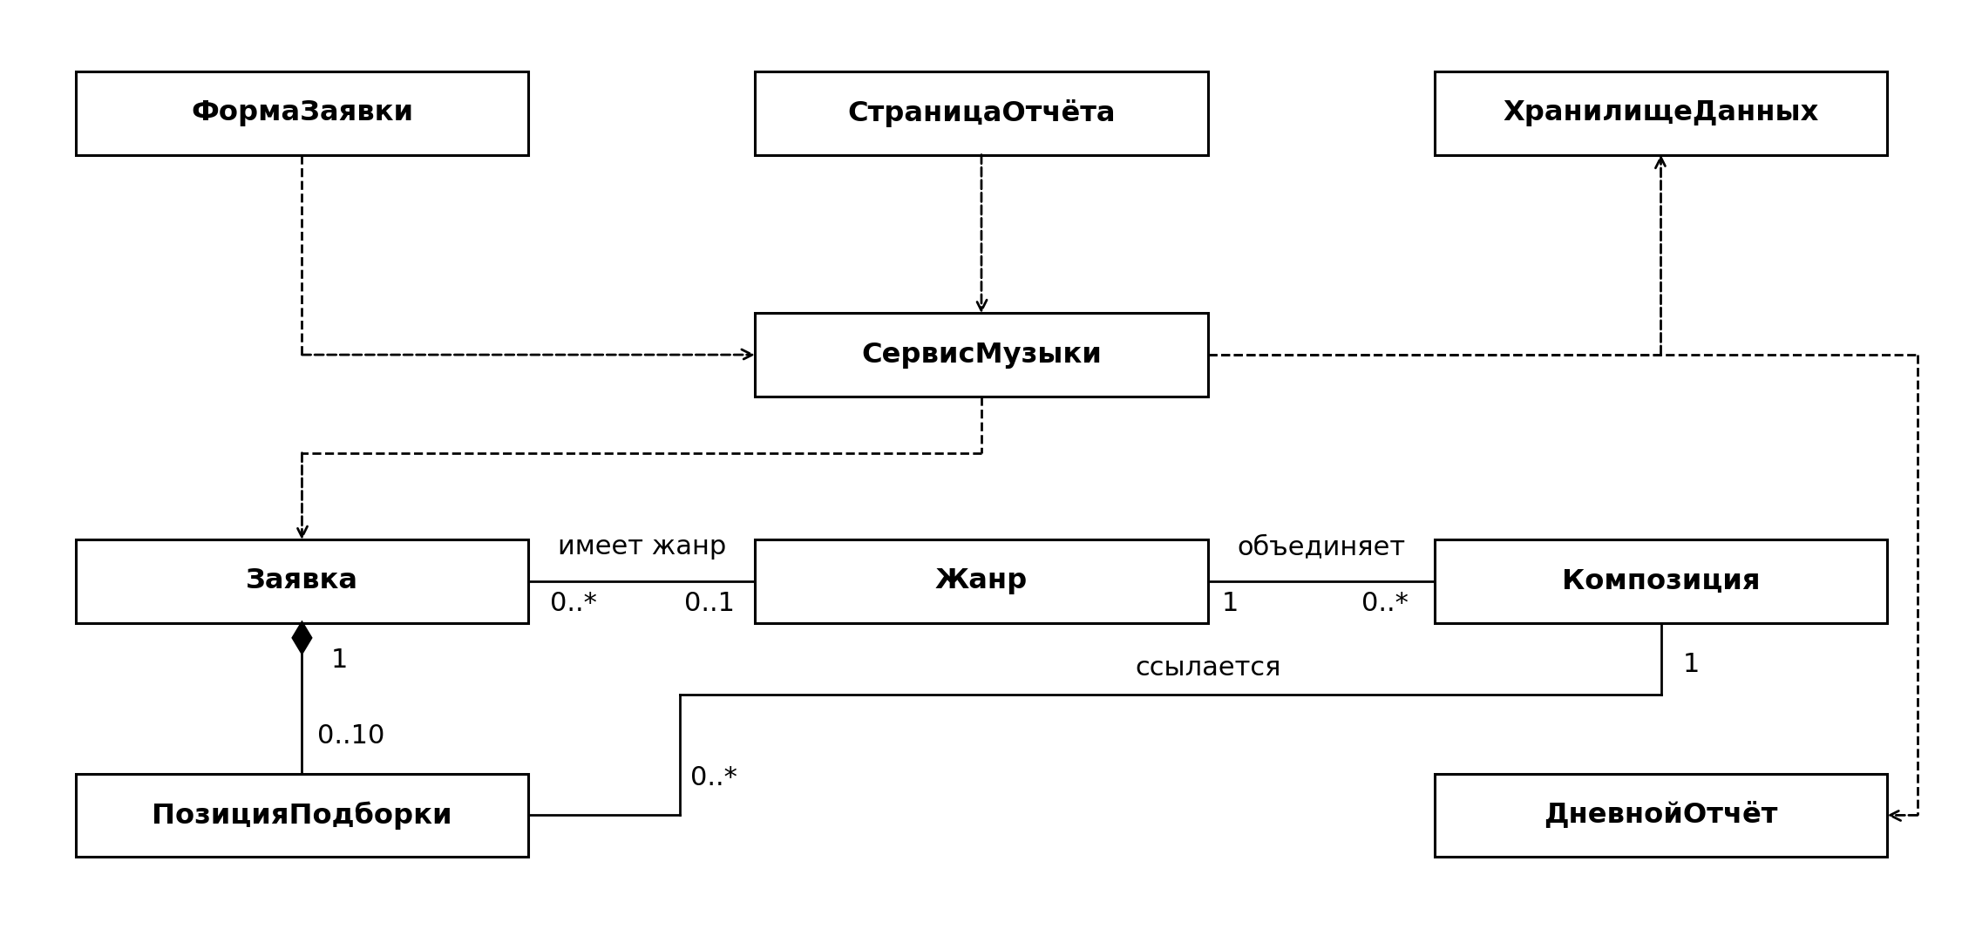
Рисунок 1 — Модель классов с указанием имён

2 Полная модель классов

2.1 Классы предметной области
У заявки допускается отсутствие корректной ссылки на жанр. Она содержит 0–10 позиций; каждая позиция связана с одной композицией. Дневной отчёт вычисляется по журналу и не хранится отдельной таблицей (рисунок 2).
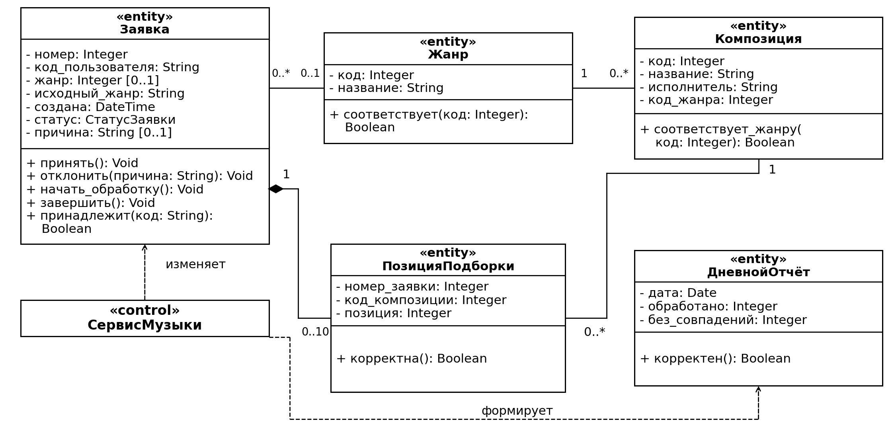
Рисунок 2 — Классы данных и их связи

2.2 Управляющий класс и интерфейсы
СервисМузыки координирует оба сценария. ХранилищеДанных представляет доступ к базе данных и скрывает SQL и транзакции. На рисунке 3 указаны типы атрибутов и полные сигнатуры операций; «−» означает закрытый атрибут, «+» — открытую операцию.
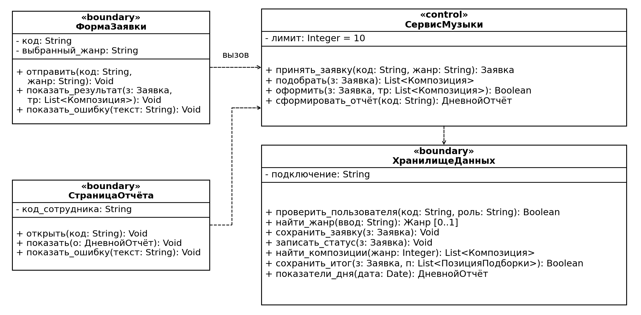
Рисунок 3 — Управляющий класс и граничные классы

3 Модель состояний заявки
Класс Заявка меняет состояние при проверке, запуске отбора и сохранении итога. Значения перечисления СтатусЗаявки: «Принята», «Отклонена», «Обрабатывается», «Выполнена». Переходы показаны на рисунке 4.
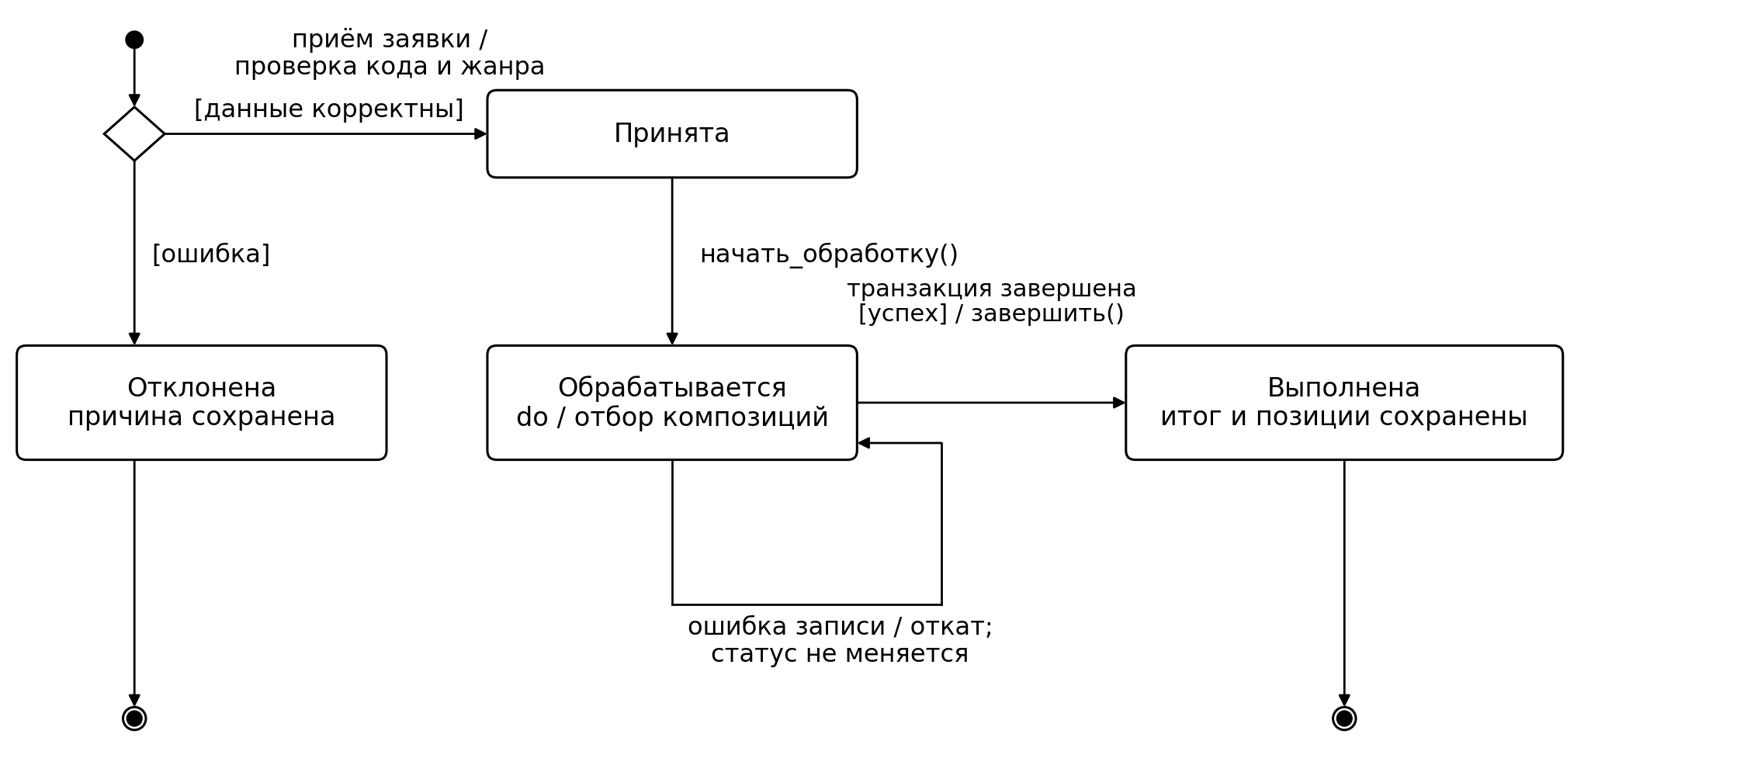
Рисунок 4 — Диаграмма состояний класса Заявка
Отказ и выполнение завершают обработку, но запись остаётся в журнале. Пустая подборка не создаёт отдельного состояния. При ошибке транзакции сохраняется статус «Обрабатывается»; повторная успешная запись завершает обработку.

4 Модели деятельности

4.1 Получить музыкальную подборку
Рисунок 5 охватывает проверку и регистрацию, отбор и сохранение, а также расширение при отсутствии композиций. Ветви решений помечены условиями; альтернативы вывода объединяются ромбом. Пользователь видит итог только после успешной транзакции.
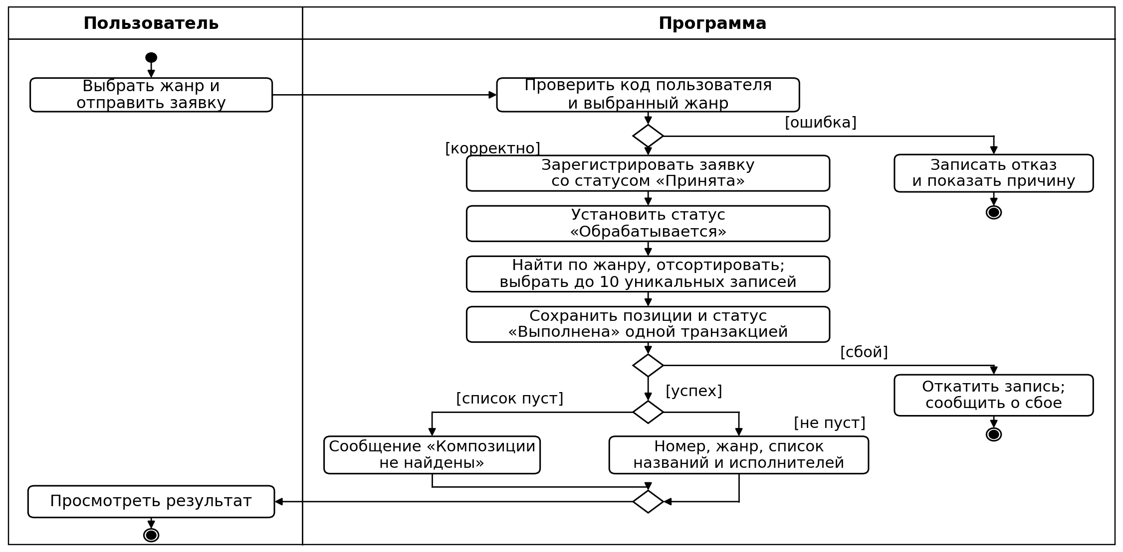
Рисунок 5 — Деятельность при получении музыкальной подборки

4.2 Получить дневной отчёт
Программа допускает к отчёту только сотрудника. Для заявок, поступивших в интервал от 00:00 текущей московской даты до 00:00 следующей даты, N равно числу выполненных и отклонённых обращений; E — числу выполненных обращений без позиций (рисунок 6).
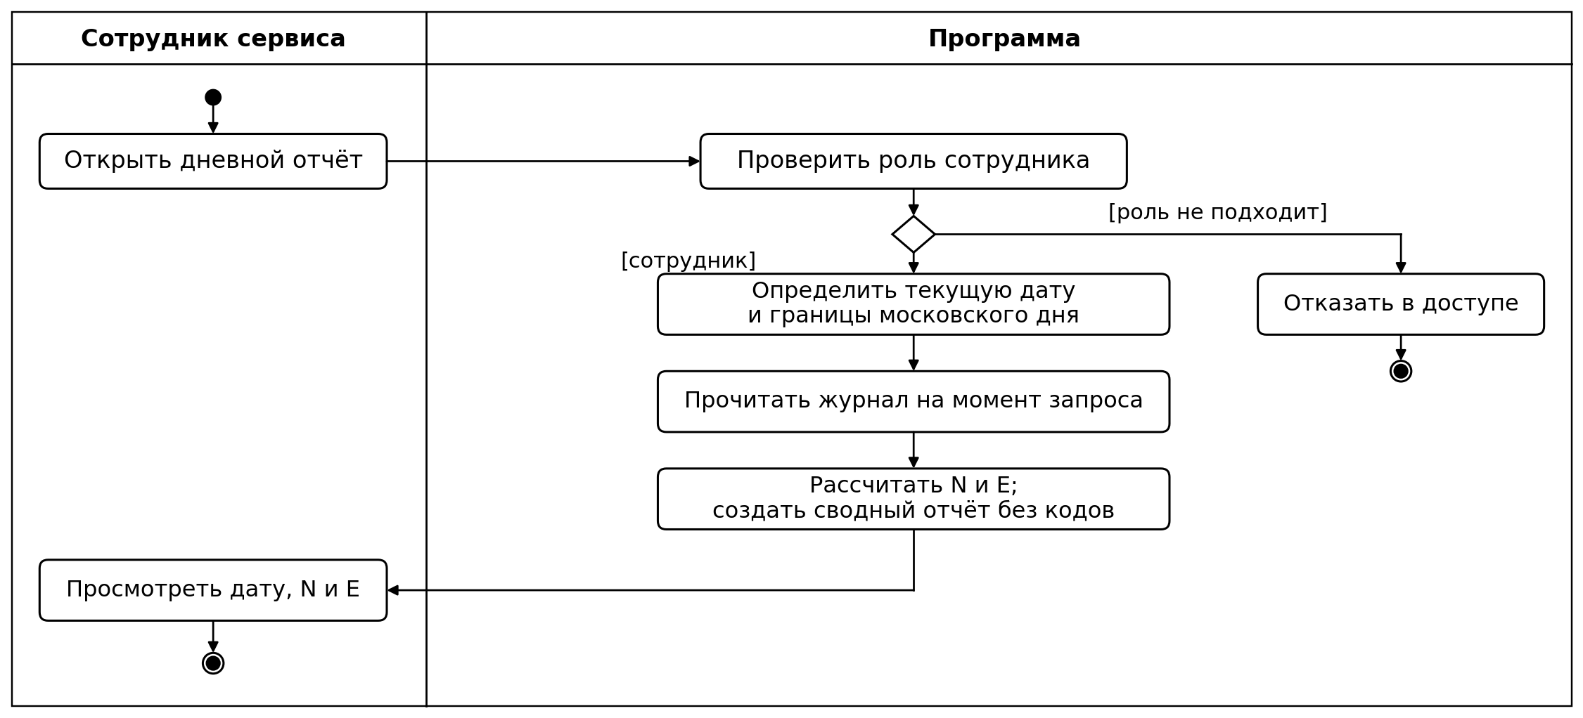
Рисунок 6 — Деятельность при получении дневного отчёта
Подсчёт выполняется по согласованному снимку журнала на момент открытия. В отчёт входят только дата, N и E. При пустом журнале формируется отчёт с нулевыми показателями.

5 Модели взаимодействия объектов

5.1 Состав участников потоков событий
Таблица 3 — Список объектов для каждого потока событий
№ | Прецедент | Объект | Описание объекта
1 | Получить музыкальную подборку | пользователь | Действующее лицо; код берётся из текущего пользовательского контекста.
2 |  | форма:ФормаЗаявки | Граничный объект; передаёт ввод и отображает итог.
3 |  | сервис:СервисМузыки | Управляет проверкой, отбором, сортировкой и сохранением.
4 |  | заявка:Заявка | Создаётся при обращении; хранит номер, владельца и статус.
5 |  | данные:ХранилищеДанных | Проверяет справочники и обеспечивает чтение и транзакционную запись.
6 | Получить дневной отчёт | сотрудник | Действующее лицо с ролью employee.
7 |  | страница:СтраницаОтчёта | Граничный объект для открытия и вывода сводного отчёта.
8 |  | сервис:СервисМузыки | Проверяет доступ сотрудника и инициирует расчёт.
9 |  | данные:ХранилищеДанных | Читает журнал в границах текущего московского дня.
10 |  | отчёт:ДневнойОтчёт | Временный объект с датой и показателями; освобождается после вывода.
Жанр и Композиция передаются из хранилища как результаты запросов; ПозицияПодборки создаётся сервисом из отобранных композиций. Эти объекты данных представлены в сообщениях и параметрах операций. Интерфейсы и сервис существуют в течение обработки запроса; заявка и позиции сохраняются, отчёт создаётся для одного просмотра.

5.2 Последовательность получения подборки
Сообщения 1–5 проверяют ввод, создают и регистрируют заявку. Условный фрагмент выполняется только для принятого обращения: сервис запускает отбор и передаёт позиции на атомарную запись. Ответ включает сохранённый результат либо сообщение об отказе или сбое (рисунок 7).
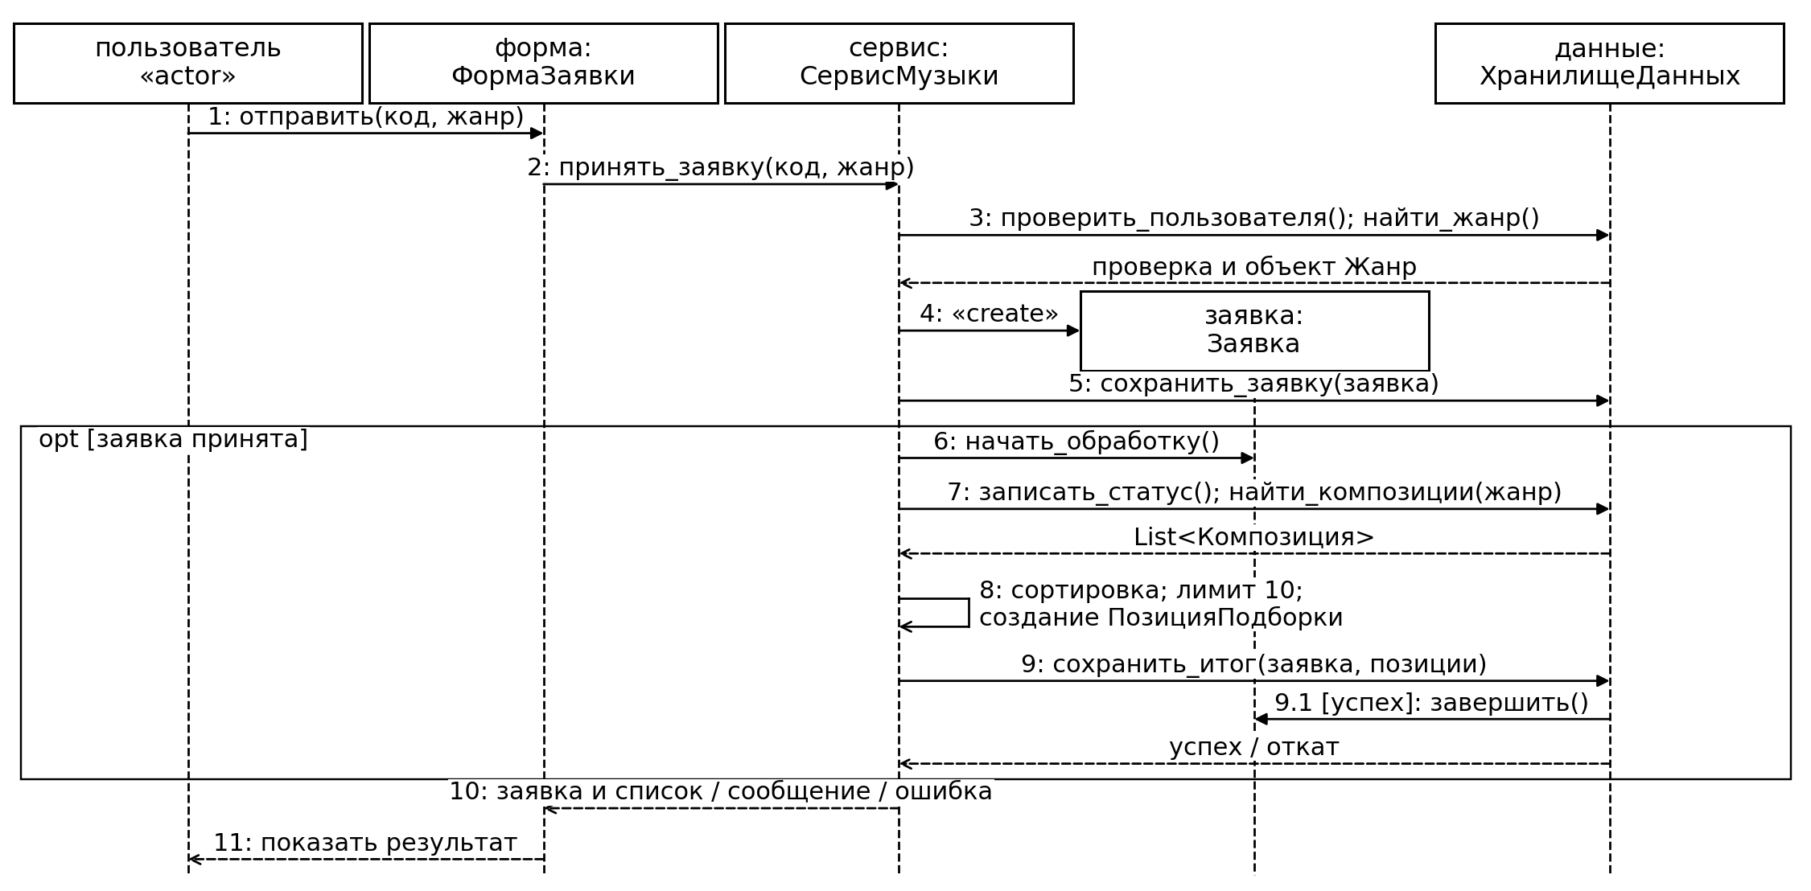
Рисунок 7 — Последовательность получения музыкальной подборки

5.3 Последовательность получения отчёта
Успешный поток на рисунке 8 начинается с проверки роли. Хранилище рассчитывает сводные показатели и создаёт ДневнойОтчёт. Сервис проверяет ограничения показателей и возвращает документ странице. При отказе в доступе поток завершается до чтения журнала.
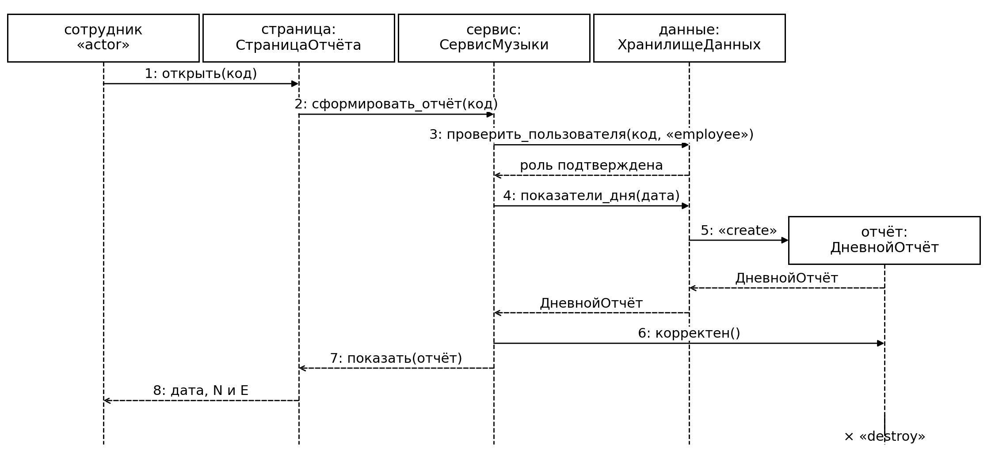
Рисунок 8 — Последовательность получения дневного отчёта
Ограничения отчёта: N ≥ 0 и 0 ≤ E ≤ N. Временный объект освобождается после отображения; журнал и позиции сохраняются после перезапуска программы.

5.4 Кооперация объектов при подборе музыки
Рисунок 9 показывает связи участников и основные сообщения последовательности получения подборки. Форма взаимодействует с сервисом; сервис управляет заявкой и обращается к хранилищу. Сообщения 6–9 выполняются только после успешной проверки.
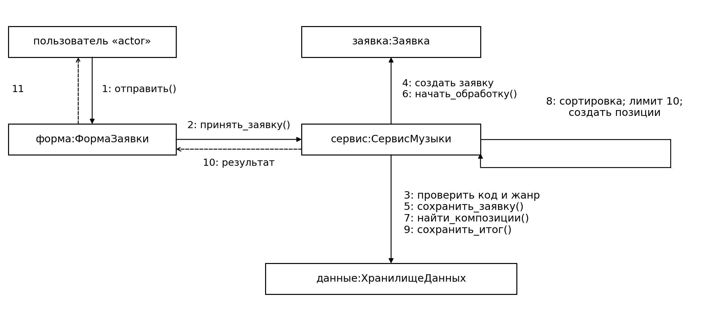
Рисунок 9 — Диаграмма кооперации объектов

Выводы
Определены абстракции, атрибуты, операции и связи классов сервиса. Построены модели состояний заявки, деятельности и взаимодействия объектов для обоих базовых вариантов использования.

